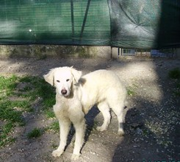

FLORA

Questa bella cagnolona mix maremmana è nata nel 2014, quindi si tratta di una cucciolona con ancora tutta la vita davanti! Vita che lei si augura di passare con un amici umani affettuosi e rispettosi che la amino per sempre.

Canile di Ravenna 0544 453095

